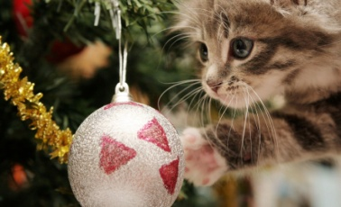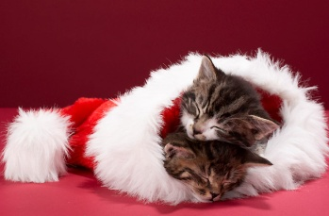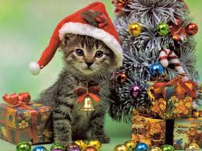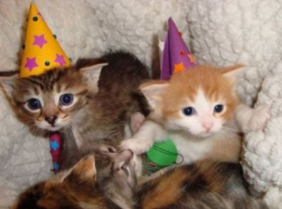

KETREC-DEKORÁCIÓS VERSENY
November 19-20-i kiállításunkon ketrec-dekorációs versenyt hirdetünk.
A verseny témája:
„Ünnepvárás”
A legötletesebb, téli ünnepek hangulatát idéző ketrecek díszítőit értékes ajándékokkal jutalmazza a független zsűri. Az eredményhirdetésre szombaton és vasárnap délután kerül sor.

Macskamánia Magyar Macska Egyesület

